

ORIENTACIONES **ACADÉMICAS PARA EL REGRESO A LAS AULAS BAJO UN MODELO HÍBRIDO** EN LOS COLEGIOS

DE BACHILLERES DE LOS ESTADOS Y CENTROS DE **EDUCACIÓN MEDIA SUPERIOR A DISTANCIA**

**SEPTIEMBRE 2021**

# Contenido

* Introducción 3
* Marco Normativo 5
* Consideraciones operativas 7
  + Acciones de salud e higiene para garantizar

un regreso seguro a las aulas 7

* Consideraciones académicas 13
  + Organización del trabajo académico 13
* Implementación de cursos de recuperación

de aprendizaje 16

* + Diagnóstico 16
* Modelo de aula híbrida para regreso a

clases escalonado 18

* + Organización de los grupos 21
* Adaptación del contenido de la planeación

didáctica 28

* + Recursos para el docente 30
* Trabajo Colegiado y su importancia en un

modelo híbrido 32

* Implementación de tutorías 35
* Consideraciones socioemocionales 36
* Síntesis 39
* Referencias 41

# Introducción

**Subsecretaría de Educación Media Superior 3**

***Dirección General del Bachillerato***

### La reanudación de actividades académicas al interior de los planteles, representa sin duda un gran reto, considerando la amplia variedad de contextos derivados de las consecuencias de la pandemia por el virus

**SARS-CoV 2 (Covid-19);** en este sentido, el regreso a las aulas debe

implementarse bajo tres condiciones, con el semáforo epidemiológico de

la región donde se encuentra el plantel debe estar en verde, las y los

docentes vacunados, y con un regreso voluntario.

### Este regreso acarrea varios beneficios a la comunidad educativa, entre

**los que están: reducción del riesgo de abandono escolar, bienestar**

### social y psicológico tanto en el estudiantado como el personal

**directivo, administrativo y docente.**

No obstante, este regreso debe darse de manera escalonada y ordenada, dado que no será posible que toda la comunidad estudiantil regrese a las

aulas al mismo tiempo. Por estos motivos, la Dirección General del

Bachillerato a determinado que el regreso a las aulas será mediante un Modelo Híbrido.

Dicho modelo debe ser entendido como la oferta de actividades

académicas brindadas tanto a distancia como de manera presencial. En primer lugar, este modelo implica el escalonamiento de las actividades

del estudiantado en los planteles, ya que NO pueden estar todos

presentes simultáneamente durante las sesiones de clase en las aulas.

Será necesario organizar el regreso de una manera diferente a la

acostumbrada en el sistema escolarizado, donde los grupos pueden

dividirse en subgrupos, o citar a todos los alumnos de un semestre un día,

mientras los otros semestres permanecen en casa, entre otras posibilidades.



**Subsecretaría de Educación Media Superior**

**4**

***Dirección General del Bachillerato***

La segunda condición que nos impone esta circunstancia es que el

personal docente no duplique actividades, es decir, que no sea necesario

repetir la clase. Bajo estas condiciones es posible brindar el servicio de

educación pública de diversas maneras. Por ejemplo, en un escenario, si las condiciones de acceso a la tecnología lo permiten, el docente puede dar clase al subgrupo de alumnos que le toque acudir al plantel, y abrir una sesión en alguna plataforma educativa para que el resto de alumnos del grupo que no les toque ir, pueda estar trabajando desde casa, ya sea que pueda seguir la clase en vivo desde alguna plataforma de internet, o

bien, si no hay infraestructura para ello, que trabajen actividades

didácticas previamente planeadas por los docentes.

### En este contexto, el presente documento va dirigido al personal

**directivo de los planteles y tiene la finalidad de precisar las medidas y condiciones que se tendrán que tomar en cuenta para la reanudación**

### paulatina de actividades en planteles, mismas que van desde las

**medidas de sanidad que habrá que instaurar, hasta ciertas**

### consideraciones para organizar el trabajo académico con el estudiantado.

Por ello, el personal directivo debe compartir este documento con el

personal administrativo y docente, y promover su revisión y análisis de manera colegiada, con el propósito de que se planteen las acciones convenientes al contexto de cada uno de los planteles y la comunidad que lo constituye.

# Marco Normativo

**Subsecretaría de Educación Media Superior**

***Dirección General del Bachillerato***

**5**

Las disposiciones en las que se basa el

así como aquellas de los tipos medio

presente documento, de observancia

superior y superior dependientes de la

obligatoria, son las siguientes:

· Acuerdo por el que el Consejo de

Secretaría de Educación Pública, publicado en el Diario Oficial de la

Salubridad General reconoce la epidemia de enfermedad por el virus SARS-CoV2 (COVID-19) en México, como

Federación el 16 de marzo de 2020.

· Acuerdo número 09/04/20 por el que se amplía el periodo suspensivo del 23

una enfermedad grave de atención

de marzo al 30 de mayo del año en

prioritaria, así como se establecen las

curso y se modifica el diverso número

actividades de preparación y respuesta

02/03/20 por el que se suspenden las

ante dicha epidemia, publicado en el Diario Oficial de la Federación el 23 de marzo de 2020.

· ACUERDO por el que se establecen las

clases en las escuelas de educación preescolar, primaria, secundaria, normal y demás para la formación de maestros de educación básica del Sistema

medidas preventivas que se deberán

Educativo Nacional, así como aquellas

implementar para la mitigación y

de los tipos medio superior y superior

control de los riesgos para la salud que

dependientes de la Secretaría de

implica la enfermedad por el virus

Educación Pública, publicado en el

SARS-CoV2 (COVID-19) y DECRETO por

el que se sanciona el Acuerdo por el que se establecen las medidas preventivas

Diario Oficial de la Federación el 30 de abril de 2020.

· Acuerdo 14/05/20 por el que se

que se deberán implementar para la

establece una estrategia para la

mitigación y control de los riesgos para

reapertura de las actividades sociales,

la salud que implica la enfermedad por

educativas y económicas, así como un

el virus SARS-CoV2 (COVID-19),

sistema de semáforo por regiones para

publicados en la edición vespertina en

evaluar semanalmente el riesgo

el Diario Oficial de la Federación el 24 de

epidemiológico relacionado con la

marzo de 2020.

· Acuerdo número 02/03/20 por el que

reapertura de actividades en cada entidad federativa. igualmente se

se suspenden las clases en las escuelas

establecen acciones extraordinarias que

de educación preescolar, primaria,

se encuentren en semáforo verde,

secundaria, normal y demás para la

publicado por la Secretaría de Salud en el

formación de maestros de educación básica del Sistema Educativo Nacional,



Diario Oficial de la Federación el 14 de mayo de 2020.

**Subsecretaría de Educación Media Superior 6**

***Dirección General del Bachillerato***

* Guía de orientación para la reapertura el riesgo de contagio y dispersión del

de las escuelas ante COVID-19, coronavirus SARS-CoV-2. Publicado por

https://bit.ly/DGB-Anexo1



* Acuerdo número 12/06/20 por el que se establecen diversas disposiciones para evaluar el ciclo escolar 2019-2020 y cumplir con los planes y programas de estudio de Educación Básica, Normal y demás para la formación de maestros de Educación Básica aplicables a toda la República, al igual que aquellos planes y programas de estudio del tipo Medio Superior que la Secretaría de Educación Pública haya emitido, en beneficio de los educandos. Publicado por el Diario Oficial de la Federación el 5 de junio de 2020.
* ACUERDO por el que se determinan los criterios para la administración de los recursos humanos en las dependencias y entidades de la Administración Pública Federal con el objeto de reducir

el Diario Oficial de la Federación el 30 de abril de 2021.

* Boletín No. 139 Presenta SEP acciones de salud e higiene para garantizar un regreso seguro a las aulas para el ciclo escolar 20-21. https://bit.ly/DGB-Anexo2
* Criterios para las poblaciones en situación de vulnerabilidad que tienen mayor riesgo de desarrollar una complicación o morir por COVID-19 en la reapertura de actividades económicas en los centros de trabajo. https://bit.ly/DGB-Anexo3
* Boletín No. 91 Se vacuna contra COVID-19 a más de un millón 300 mil integrantes del Sistema Educativo Nacional. bit.ly/DGB-Anexo4

**Subsecretaría de Educación Media Superior 7**

***Dirección General del Bachillerato***

# Consideraciones operativas

### Acciones de salud e higiene para garantizar un regreso seguro a las aulas.

**1.**

De acuerdo al avance de la política nacional de vacunación contra el virus SARS-CoV-2 y a la modificación del perfil demográfico y epidémico de la pandemia, el semáforo de riesgo epidémico fue modificado, a partir del 1 de junio de 2021, para adaptarlo a esta nueva realidad, en concordancia con el documento “Guía para el

regreso responsable y ordenado a las escuelas”, referido en el Diario Oficial de la Federación. 1

El semáforo mantiene la escala de cuatro colores, y para las

actividades del sistema educativo nacional establece lo siguiente:

* + La educación presencial puede realizarse en todos los niveles del semáforo de riesgo epidémico.
  + En todos los colores del semáforo se plantea seguir de manera

permanente las medidas básicas de prevención: lavado de

manos, estornudo de etiqueta, no saludar de beso ni de mano,

mantener una sana distancia, ventilación permanente de los

espacios de uso común, y el uso correcto del cubreboca.

La decisión de reabrir plenamente los espacios educativos está

fundamentada en una evaluación de los riesgos de contagio y el

reconocimiento de los múltiples beneficios que la escuela

proporciona a nuestras sociedades, en particular a las niñas, niños y adolescentes.

1. Previo a la reanudación de actividades presenciales, se deberán

de llevar

a cabo jornadas

de limpieza

de las instalaciones y se

organizarán jornadas para promover las acciones dirigidas al

cuidado de la salud y bienestar de la comunidad escolar.

En el siguiente sitio podrá consultar la información constantemente actualizada y oficial sobre el semáforo de riesgo: https://coronavirus.gob.mx/semaforo/

En la siguiente liga podrá descargar el documento “Guía para el regreso responsable y ordenado” https://coronavirus.gob.mx/wp-content/uploads/2021/08/GuiaAperturaEscolar-SEP-20agosto202119hrs.pdf En la siguiente liga podrá descargar el Acuerdo DOF 23/08/21 http://www.dof.gob.mx/nota_detalle.php?codigo=5627244&fecha=20/08/2021

1. Para

**Subsecretaría de Educación Media Superior**

***Dirección General del Bachillerato***

**8**

garantizar la seguridad, salud, e higiene de todos los

integrantes de la comunidad escolar

se

deberá

disponer lo

necesario para cumplir con las 9 intervenciones determinadas por

la Secretaría de Educación Pública para el regreso seguro a las

aulas, conforme a lo siguiente:

#### Comités participativos de salud escolar:

Se reactivarán los Comités Participativos de Salud Escolar creados

en el mes de marzo de 2020, en el marco de los Consejos de

Participación Escolar bajo la denominación de Comisión de Salud,

asegurando que se integren con la participación de

representantes de madres, padres de familia o tutores y miembros del personal docente.

### Las actividades que deberán llevar a cabo los Comités

**Participativos de Salud Escolar, son las siguientes:**

* Detección y seguimiento de los integrantes de las comunidades

escolares que presenten síntomas respiratorios o afines al COVID-19.

* Generar un padrón de la comunidad escolar, en el

que se

describa el estado de salud de los integrantes.

* Informar a los integrantes de la comunidad escolar sobre las

medidas que se están aplicando y solicitar su colaboración.

* Medir diariamente la temperatura corporal de todas las personas

que ingresen al plantel. En caso de que se detecte que alguna

persona presenta una temperatura corporal superior a 37.5 °C o más, se deberá mantener a la persona en observación durante 15 minutos, solo si la temperatura se normaliza durante ese periodo

se podrá ingresar al plantel. Tratándose de alumnos se deberá

establecer comunicación con los padres de familia o tutores para que puedan brindar la atención que corresponda.

* Fomentar entre los miembros de la comunidad escolar el lavado frecuente de manos y el uso de gel desinfectante.

**Subsecretaría de Educación Media Superior**

**9**

***Dirección General del Bachillerato***

#### Acceso a agua y jabón

Se deberán llevar a cabo las acciones que sean necesarias para garantizar la disponibilidad de agua y jabón, y fomentar el lavado

de manos frecuente de toda la comunidad durante la jornada escolar.

#### Cuidado de maestras y maestros en grupos de riesgo

Se deberán implementar medidas diferenciadas considerando el nivel de riesgo epidemiológico (semáforo color naranja y amarillo)

para disminuir el riesgo de la población en situación de

vulnerabilidad.

#### Uso obligatorio de cubrebocas

Los miembros de la comunidad escolar que estén en el plantel, deberán utilizar cubrebocas desde el ingreso al inmueble hasta

salir del mismo y retirarlo aplicando las medidas de higiene

recomendadas.

Toda persona debe toser y/o estornudar cubriéndose con la parte interna del codo, en caso de no hacerlo, aplicar lavado de manos o gel desinfectante.

#### Sana distancia

* Habilitar una puerta de entrada y otra de salida al plantel, para evitar aglomeraciones de los integrantes de la comunidad escolar. Señalizar la entrada y salida del inmueble. Todo el personal deberá respetar el sentido de las señalizaciones colocadas en el piso para evitar que las personas se encuentren cara a cara.
* Reorganizar el mobiliario del salón de clases, procurando colocar los asientos de las alumnas y alumnos a una distancia libre de 1.5 metros hacia sus cuatro lados. También preverlo para los espacios

destinados para los docentes y oficinas administrativas de la escuela.

* Acordar condiciones de aprendizaje combinado, que alternen el

tiempo de clase presencial en la escuela con actividades de

aprendizaje en casa o a distancia.

**Subsecretaría de Educación Media Superior 10**

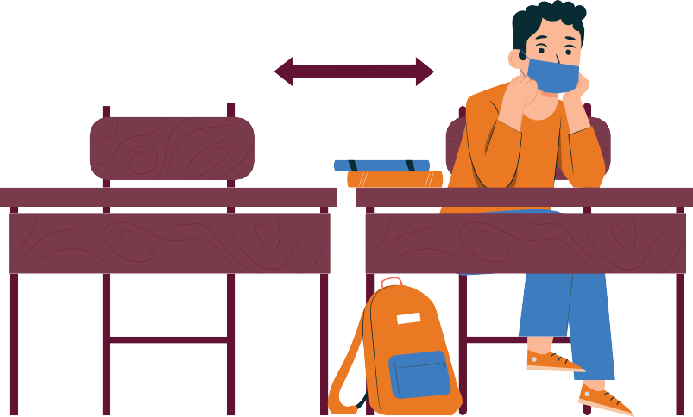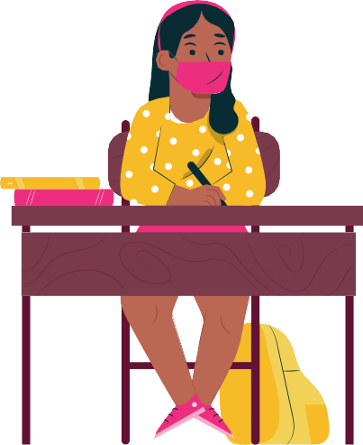

***Dirección General del Bachillerato***

#### Maximizar espacios abiertos

Señalizar el sentido del tránsito de los espacios comunes y

acondicionar espacios temporales al aire libre o con una buena ventilación.

#### Suspensión de cualquier tipo de ceremonias o reuniones

Suspender las ceremonias, reuniones escolares y formaciones de las y los estudiantes. Las reuniones que se consideren necesarias para la organización de la escuela o actividades académicas que requieran la participación de madres, padres de familia o tutores

con los docentes, de carácter informativo, podrán realizarse a

través de medios virtuales o de manera presencial, con un

número reducido de participantes -reuniones escalonadas-, en

espacios abiertos y respetando las medidas de prevención y sana distancia.

#### Detección temprana

Ante la detección de un caso positivo a COVID-19 por cualquier miembro de la comunidad, se deberán llevar a cabo las siguientes acciones:



**Subsecretaría de Educación Media Superior**

**11**

***Dirección General del Bachillerato***

* Se solicitará que acuda algún familiar por la persona que

presenta los síntomas y se atienda la medida de permanecer en cuarentena.

* Enviar a todos los escolares a sus casas. Los docentes,

administrativos y de apoyo a la educación, al contar con el

esquema de vacunación completo, podrán continuar sus

actividades en el entorno escolar. Toda la comunidad educativa deberá estar en observación de la aparición de signos o síntomas por 14 días naturales y si presentan síntomas, acudir a los servicios de salud. Es importante mantener comunicación entre la escuela y las personas sospechosas o confirmadas de infección por el virus SARS-CoV2, así como el seguimiento del estado de salud de los contactos cercanos a dicha persona. Por ello, las madres, padres de familia o tutores, mantendrán informadas a las autoridades escolares sobre el desarrollo de la salud del entorno familiar.

* Tan pronto como la persona que presenta síntomas salga de las instalaciones, deberán limpiarse y desinfectarse los espacios en los que estuvo en contacto.
* Suspender temporalmente las clases presenciales de la escuela.
* Comunicar con oportunidad a los integrantes de la comunidad

escolar las medidas que implementarán con respecto a la

suspensión de clases presenciales y a la continuidad del servicio educativo a distancia (Implementar la estrategia que la escuela haya diseñado para el aprendizaje a distancia).

* Notificar a la autoridad escolar y al Comité Participativo de Salud Escolar, para que a su vez informen a la jurisdicción sanitaria, así

como a la autoridad educativa correspondiente, para recibir

orientación sobre el procedimiento a seguir.

* Tratar con discreción y sensibilidad la información sobre los casos confirmados. Los datos de las y los alumnos y personal docente y administrativo que resulte enfermo del Covid-19 deberán ser confidenciales, para evitar la estigmatización.

**Subsecretaría de Educación Media Superior 12**

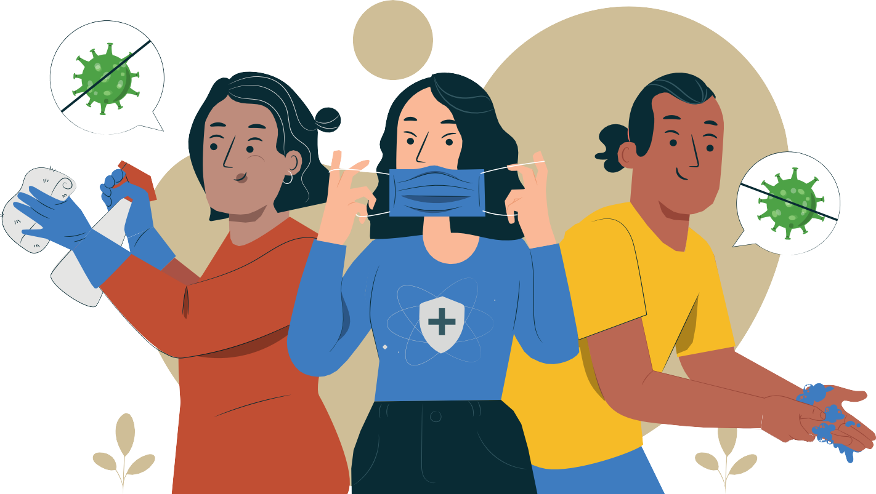

***Dirección General del Bachillerato***

#### Apoyo socioemocional para docentes y estudiantes

Previo y durante el regreso a las actividades presenciales, brindar apoyo socioemocional para procurar el bienestar de los integrantes de la comunidad escolar, para lo cual se deberán gestionar ambientes de escucha, apertura para la identificación y expresión de emociones.

**Subsecretaría de Educación Media Superior 13**

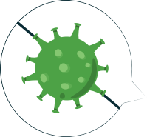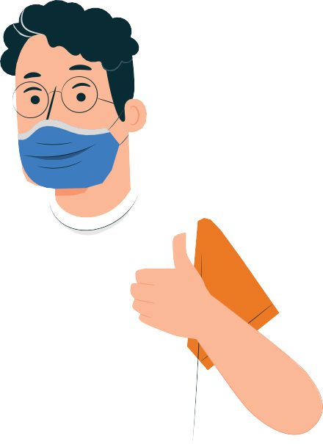

***Dirección General del Bachillerato***

# Consideraciones académicas

### Organización del trabajo académico

Además del reto que representa la adopción de nuevos hábitos de

convivencia dentro de los planteles, también es necesario afrontar las condiciones que nos llevan a replantear la manera en que se enseña. No

podremos atender al total de los estudiantes al mismo tiempo, por lo que seguirá siendo indispensable la atención a distancia y, por lo tanto, la coordinación de ambos tipos de experiencia educativa. **Es indispensable advertir que la asistencia voluntaria a las aulas es una medida dirigida a estudiantes y padres de familia; el resto de miembros de la comunidad**

### educativa forman parte del gran cuerpo de funcionarios públicos del

**sistema educativo, del que la sociedad espera el debido cumplimiento de las funciones; en este caso, brindar el servicio educativo en el plantel y a distancia; es decir de manera híbrida.**

Con la finalidad de que el ciclo escolar se desarrolle en las mejores

condiciones para toda la comunidad escolar, es recomend%able que el

persona.6l2 directiv.5o de los planteles lleve a cabo las siguientes acciones:

64.95 %

36 %

61.26 %

25.

61. %

%



**Subsecretaría de Educación Media Superior**

**14**

***Dirección General del Bachillerato***

* Consultar con el personal docente y administrativo sobre sus

preocupaciones e ideas para un regreso seguro al plantel.

* Salvaguardar la salud física y emocional tanto del estudiantado como del personal que labora en el plantel.
* Conducir las actividades académicas con apego a la normativa académica

en cuanto elección de aprendizajes esperados esenciales, recursos de

apoyo y ajustes a su planeación, reduciendo al mínimo la carga

administrativa, conforme a la estrategia correspondiente implementada por esta Dirección.

* Implementar mecanismos para fortalecer las habilidades digitales de las y los docentes, así como promover el uso de recursos tecnológicos para el desarrollo de actividades académicas.
* Implementar estrategias que faciliten tanto el trabajo a distancia como el presencial, considerando que las actividades académicas se llevarán a cabo bajo la modalidad híbrida.
* Generar un ambiente de confianza y comunicación asertiva en el cual prevalezca el trabajo colegiado.
* Atender de manera prioritaria al estudiantado en riesgo, es decir,

aquellos que no han realizado actividades académicas a distancia o que su participación ha sido intermitente, así como al alumnado próximo a egresar.

A partir de los puntos generales anteriores y con el propósito de orientar las acciones a realizar por parte de los directores y docentes de plantel, **se**

### presentan algunas consideraciones relacionadas con el modelo de

**aula híbrida para el regreso a clases escalonado, donde se abordará la implementación de cursos de nivelación, la organización de los grupos**

### en el aula, las planeaciones didácticas híbridas y la importancia del

**trabajo colegiado en este modelo.** Finalmente se abordará el tema de las tutorías.



**Subsecretaría de Educación Media Superior**

**15**

***Dirección General del Bachillerato***

# Implementación de

**cursos recuperación**

# de aprendizaje

Con el objetivo de dar atención a los alumnos se debe identificar a los

alumnos que de manera regular realizaron actividades académicas a distancia, así como aquellos que por diversas razones no estuvieron en

condiciones de hacerlo, durante el ciclo escolar 2020-2021. Asimismo, a

partir de un ejercicio de selección de aprendizajes esperados esenciales,2 se identificó que, en la mayoría de las asignaturas, no se cubrió la totalidad de los programas de estudio, en muchas se logró cubrir hasta el 50% de los contenidos. Ante esta situación, es de suma importancia que a las y los alumnos se les brinden opciones para seguir avanzando y oportunidades para nivelarse o regularizarse.

### El propósito de los cursos de nivelación es apoyar de manera prioritaria

**a los estudiantes que, por diversas circunstancias, no tuvieron la**

### oportunidad de realizar actividades de trabajo en casa y, de esta forma,

**continuar con sus estudios.** Asimismo, busca apoyar a los estudiantes

rezagados o requieren de atención especial.

**2 Este ejercicio se llevó a cabo a finales del ciclo escolar 2019-2020, con docentes de los 43 planteles.**

**Subsecretaría de Educación Media Superior 16**

***Dirección General del Bachillerato***

### Diagnóstico

Previo a la implementación de los cursos de nivelación, se llevará a cabo una estrategia para elaborar un diagnóstico, con el objetivo de identificar el logro de los Aprendizajes Esperados, de tener información para diseñar

estrategias de atención en todos los planteles y de contribuir a la

organización de los contenidos de los cursos de nivelación de aquellos que lo requieran. Asimismo, este diagnóstico será útil para la planeación académica del próximo semestre. Los instrumentos deberán aplicarse al estudiantado a partir del 21 de junio. En la siguiente liga se encuentra la estrategia a detalle. https://bit.ly/DGB-Anexo5

En la siguiente tabla se diagnóstico:

muestra el calendario para la realización del

**Tabla 2. Aplicación del diagnóstico**

**Actividad Dirigido a Periodo**

**Aplicación de diagnóstico**

**Todos los estudiantes**

**Durante julio**

**Cursos de recuperación de aprendizajes**



**Aplicación de diagnóstico alumnos de nuevo ingreso**

**Regularización a los alumnos de nuevo ingreso**

**Una vez concluida**

**la aplicación del diagnóstico**

**Alumnos de ingreso a primer semestre**

**Alumnos de ingreso a primer semestre**

**Alumnos que no realizaron actividades a distancia. Alumnos que necesiten reforzar conocimientos.**

**Durante agosto**

**1 al 17 de septiembre**

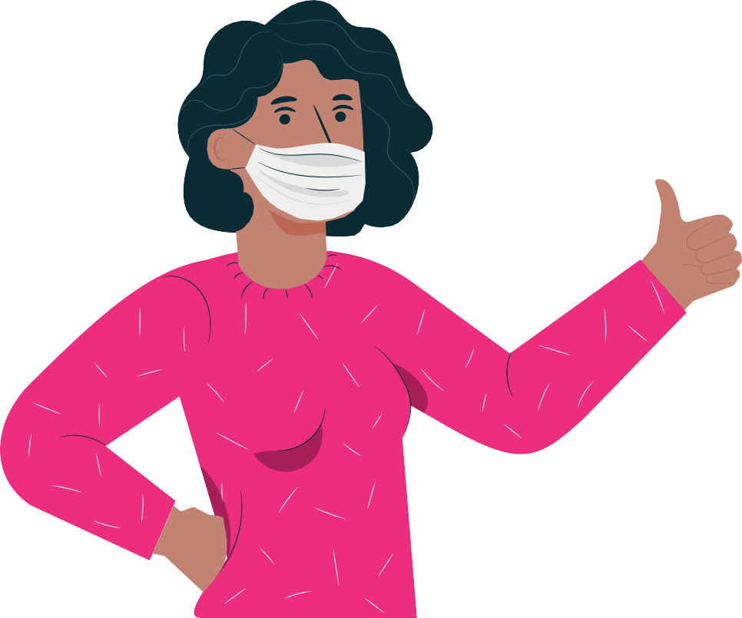

**Subsecretaría de Educación Media Superior**

**17**

***Dirección General del Bachillerato***

**Debe considerarse que, durante la impartición de estos cursos, es indispensable respetar la sana distancia, y en ese sentido prever cuántos estudiantes pueden estar en el aula bajo estas condiciones.** También se debe considerar la posibilidad de ocupar espacios abiertos en los planteles, cuando las condiciones así lo permitan.

# Modelo de aula

**Subsecretaría de Educación Media Superior 18**

***Dirección General del Bachillerato***

# híbrida para regreso

# a clases escalonado

De acuerdo con el Boletín No. 104 de la

Por esto mismo, el modelo híbrido

Secretaría de Educación Pública, donde se presentan orientaciones operativas

requiere adaptar estrategias, métodos y recursos didácticos, pues los estudiantes

para el regreso a clases en escuelas

que no estén presentes en el aula

públicas y privadas, la sana distancia

también deberán estar realizando

dentro de las aulas es de 1.5 metros de actividades didácticas a distancia,

distancia entre cada pupitre. Por lo previamente planeadas por los docentes.

tanto, el número exacto de estudiantes **Esto es, el docente diseñará una sola**

que pueden ser atendidos de manera **clase para las dos modalidades**

presencial, depende del tamaño de las **(presencial y a distancia), no es**

aulas, y en general, tal medida resulta **necesario repetir la misma clase, sino**

en aproximadamente el 30% de su **hacer una planeación didáctica que**

capacidad. No obstante, el criterio **contemple las actividades que**

preciso es la sana distancia de 1.5 metros **deberán realizar los estudiantes que**

entre cada pupitre.

Será indispensable contar con horarios

### no asistirán al aula, mientras la otra parte del grupo está en el aula.

escalonados durante la jornada escolar Para la organización de la atención

(comienzo y finalización de actividades, presencial habrá que dar prioridad a los

descansos, trámites, acceso a la estudiantes que presenten alguna

biblioteca, etc.), considerando la característica, situación o circunstancia

capacidad de las instalaciones con el fin que los haga acreedores a recibir pronta

de evitar aglomeraciones y tener la atención. A continuación, se mencionan

menor movilidad posible en cada algunas de estas posibles características: espacio.

· Vulnerables en términos de salud.

Las actividades artísticas

y deportivas

· Que tengan menor acceso a las

que impliquen contacto físico deben

modalidades de aprendizaje a

ser sustituidas por actividades que

distancia.

permitan la sana distancia (correr,

* Bajo rendimiento académico.

ejercicios aeróbicos al aire libre, etc.)



* Sin acceso constante a Internet.

**Subsecretaría de Educación Media Superior 19**

***Dirección General del Bachillerato***

### La siguiente tabla muestra de manera resumida

**las principales**

### opciones disponibles para impartir clases, considerando las

**condiciones de conectividad del plantel y el alumnado.**

**Tabla 3. Modelo de aúla híbrida para regreso a clases escalonado**

**Con acceso a tecnología para grabar la clase:**

Docente imparte su clase en el aula a una parte del grupo.

Los alumnos que estarán en casa pueden seguir la clase en vivo o bien puede grabarla y ponerla a disposición de los alumnos.

**Sin acceso a cámara para grabar la clase:**

Docente imparte su clase en el aula a una parte del grupo.

Los alumnos que se encuen- tran en casa realizan activida- des previamente planeadas que corresponden a los temas a tratar en ese día.

**Docentes que están el grupo de personas vulnerables, si así lo desean pueden continuar con las actividades a distancia.**



### Las opciones presentadas constituyen referencias para la

**organización del trabajo de los docentes. A partir de estas se pueden poner en práctica diversas combinaciones que se adapten al contexto de los planteles y a las condiciones de las y los docentes.**

Si las condiciones de acceso a la tecnología en el plantel lo permiten, el

docente puede dar su clase al conjunto de estudiantes que le toque

acudir al plantel, y abrir una sesión en alguna plataforma educativa para

que quienes estén trabajando desde casa puedan seguirla en vivo. La

clase se puede grabar para que las y los estudiantes puedan consultarla de ser necesario.

Otra opción es que el docente imparta su clase presencial en el aula a una fracción del grupo, mientras la otra parte está en casa desarrollando el

tema correspondiente a través de actividades previamente planeadas.

Esta estrategia permite el fortalecimiento del estudio independiente, por lo que se deben reforzar sus estrategias.

Para ambas opciones, la manera en que se aborda la planeación didáctica debe considerar estas condiciones, tema que se abordará más adelante.

**Subsecretaría de Educación Media Superior**

**20**

***Dirección General del Bachillerato***

También es posible poner como recurso virtual las clases impartidas de manera presencial, ya sea de manera sincrónica o asincrónica.

La experiencia de este último año ha demostrado que es imposible que todos los estudiantes cuenten con una conexión estable o que en algunos casos cuenten con conexión a internet, por lo que es importante favorecer las actividades asincrónicas que le den la certeza al estudiante de que, a pesar de tener dificultad para estar presente a la distancia en horarios predefinidos, contarán con la oportunidad para interactuar en otros momentos con los contenidos, docentes y compañeros.

En resumen, el modelo híbrido para el regreso a clases implica:

* + Que el principal criterio para organizar a los estudiantes en el aula es que se respete la distancia de 1.5 metros entre los pupitres.
  + Que se deben establecer entradas escalonadas de los estudiantes de acuerdo con las características del plantel, grados, número de grupos que se atenderán por día, y asignaturas.
  + Que el docente sea quien se desplace del salón, para así tener menor movilidad del estudiantado en el plantel.
  + Que la planeación didáctica contemple desde el inicio las actividades que realizarán los alumnos que no estén presentes en el aula.
  + Que para ofrecer la mejor atención posible a los estudiantes es

indispensable que se respeten los horarios establecidos.

Para esto, es necesaria una planeación muy detallada y organizada del semestre, que permita saber a las y los docentes en qué condiciones están sus alumnos en términos de acceso a la tecnología en sus hogares.

Asimismo, los directivos deberán tener información precisa sobre las

condiciones de equipamiento y recursos tecnológicos en los planteles.

A continuación,

se desarrolla más detalladamente las posibilidades de

organización de los grupos en el aula y posteriormente se abordará la



forma de elaboración de planeación didáctica en el modelo híbrido.

**Subsecretaría de Educación Media Superior 21**

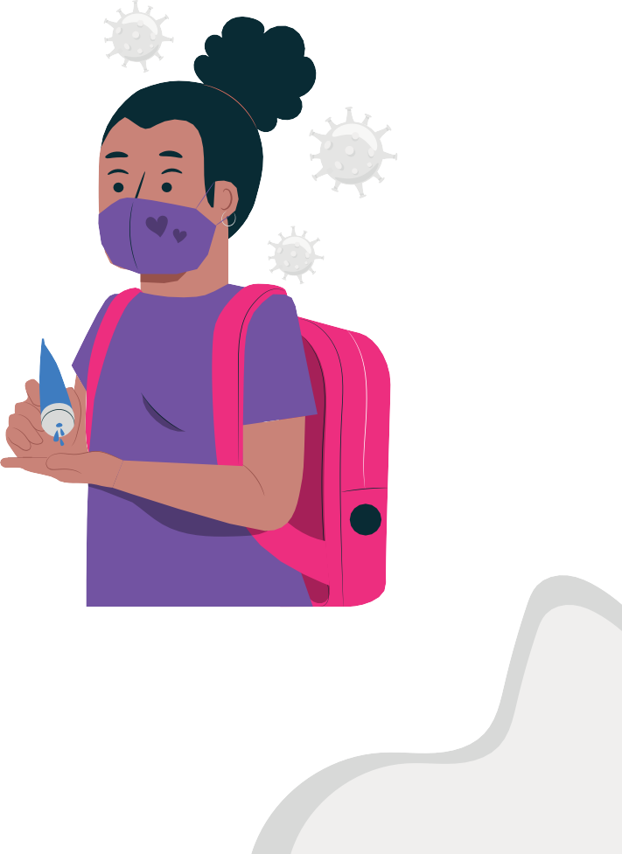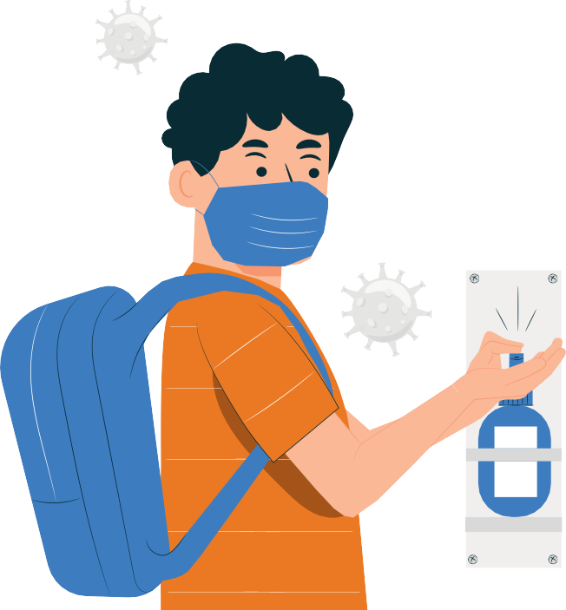

***Dirección General del Bachillerato***

### Organización de los grupos

En esta sección se exponen algunas posibilidades u opciones para organizar los grupos de estudiantes en las aulas. Es importante

mencionar que cada plantel se adaptará de acuerdo con sus

circunstancias específicas, no obstante, los ejemplos sirven como guía.

El tiempo promedio de una clase será de 50 minutos, los cuales deberán respetarse con el propósito de que el estudiantado logre el rendimiento académico esperado a través de los aprendizajes esperados establecidos en los temas o bloques de cada asignatura. Se deberá respetar el tiempo establecido para cada clase.

El trabajo en el aula funcionará de acuerdo con un orden por semestres determinado, en horarios específicos y con el propósito de que se pueda realizar la rotación de docentes por horarios y asignaturas, considerando que, en este primer momento, es recomendable que a los estudiantes se les asigne un lugar determinado en el aula y así evitar en la medida de lo posible, la movilidad de estos últimos.

**Subsecretaría de Educación Media Superior 22**

***Dirección General del Bachillerato***

### Las tablas 4, 5 y 6 muestran diferentes formas de ejemplos de

**organización del trabajo académico.**

En esta opción de organización de la tabla 4, se está contemplando la

asistencia de todos los estudiantes de un semestre, durante un día

determinado de la semana, distribuidos en todas las aulas, de tal forma que se respete el máximo número de personas por aula. Esto implica que los horarios tienen que adaptarse para que todos los subgrupos en los que se tenga que dividir un grupo por la sana distancia entre pupitres,

tomen una clase diferente durante el mismo lapso. Por ejemplo,

suponiendo que el “grupo 305” tuviera 40 estudiantes, debido a la sana distancia y al tamaño de las aulas, se subdividiría en tres subgrupos. De esta forma, en un determinado horario los tres subgrupos, ocupando un aula cada uno, tomarían clase de diferentes asignaturas.

**Tabla 4. Propuesta 1 de organización de estudiantes en las aulas.**

**Lunes**

**Martes**

**Miércoles**

**Jueves**

**Viernes**

**1° semestre 7:00-12:00**



**3° semestre**

**5° semestre**

**7:00-12:00**

**7:00-12:00**

**Sesiones de nivelación**

**Sesiones de nivelación**

**Subsecretaría de Educación Media Superior 23**

***Dirección General del Bachillerato***

**Tabla 5. Propuesta 2 de organización de estudiantes en las aulas.**

**PRIMER SEMESTRE**

**Asignaturas**



**Matemáticas**

**Química**

**Ética**

**Metodología**

**de la Investigación**

**Taller de Lectura y Redacción I**

**Inglés I**

**Informática I**

**Entrenamiento Educativo**

**Orientación Educativa**

**Días 2**

**1**

**2**

**1**

**1**

**1**

**1**

**1**

**1**

**1**

**1**

**1**

**1**

**1**

**1**

**1**

**0**

**1**

**Modalidad Presencial Línea Presencial Línea Presencial Línea**

**Presencial Línea Presencial**

**Línea Presencial Línea**

**Presencial Línea**

**Presencial Línea Presencial Línea**

**Subsecretaría de Educación Media Superior 24**

***Dirección General del Bachillerato***

**TERCER SEMESTRE**

**Asignaturas**



**Matemáticas III**

**Biología I**

**Física I**

**Historia de México I**

**Literatura I**

**Inglés III**

**Submódulo de capacitación 1**

**Submódulo de capacitación 1**

**Entrenamiento deportivo**

**Días 2**

**1**

**1**

**1**

**2**

**1**

**1**

**1**

**1**

**1**

**1**

**1**

**1**

**1**

**1**

**1**

**1**

**0**

**Modalidad Presencial Línea Presencial Línea Presencial Línea**

**Presencial Línea Presencial**

**Línea Presencial Línea**

**Presencial Línea**

**Presencial Línea Presencial Línea**

**Subsecretaría de Educación Media Superior 25**

***Dirección General del Bachillerato***

**QUINTO SEMESTRE**

**Asignaturas**

**Geografía**

**Estructura Socioeconómica de México**

**Cálculo Diferencial**

**Temas Selectos de Física I**

**Economía I**

**Psicología I**

**Días 2**

**1**

**1**

**1**

**2**

**1**

**1**

**1**

**1**

**1**

**1**

**1**

**Modalidad Presencial Línea Presencial Línea Presencial Línea**

**Presencial Línea Presencial**

**Línea Presencial Línea**



Esta opción de organización responde a la división de la implementación de clases, entre modalidad a distancia y presencial.

**Subsecretaría de Educación Media Superior 26**

***Dirección General del Bachillerato***

**Tabla 6. Propuesta 3 de organización de estudiantes en las aulas.**

**Semana**

**1**

**2**

**3**

**4**

**Lunes**

**Subgrupo A Subgrupo C Subgrupo B Subgrupo A**

**Martes**

**Subgrupo A Subgrupo A Subgrupo C Subgrupo B**

**Miércoles**

**Subgrupo B Subgrupo A Subgrupo A**

**Subgrupo C**

**Jueves**

**Subgrupo B Subgrupo B Subgrupo B Subgrupo A**

**Viernes**

**Subgrupo C Subgrupo B Subgrupo C Subgrupo B**



En esta organización se asigna a cada alumno de cada grupo escolar un

subgrupo específico: A, B y C. Esta subdivisión facilitará el control de

asistencia de los alumnos al plantel (su ingreso y permanencia), así como el desarrollo y seguimiento de las actividades en las distintas asignaturas. Se programa que asistan todos los niveles educativos, simultáneamente.

Es frecuente que en los planteles haya docentes que imparten

asignaturas de 2 o 3 semestres, esto condiciona la necesidad de que la

asistencia de alumnos corresponda a los tres semestres de manera simultánea.

Para la implementación de cualquier organización que se decida llevar a cabo y con el propósito de que las sesiones de clase resulten significativas, se sugiere lo siguiente:

* + En cada asignatura, se deberán entregar instrucciones claras para

realizar la actividad; por ejemplo, para una clase de 50 minutos, se pueden realizar 4 momentos, con un tiempo determinado de 5 minutos para las instrucciones de la actividad, 15 minutos para la exposición de tema, 15 minutos para la realización de la actividad y 15 minutos al final para la resolución de dudas.

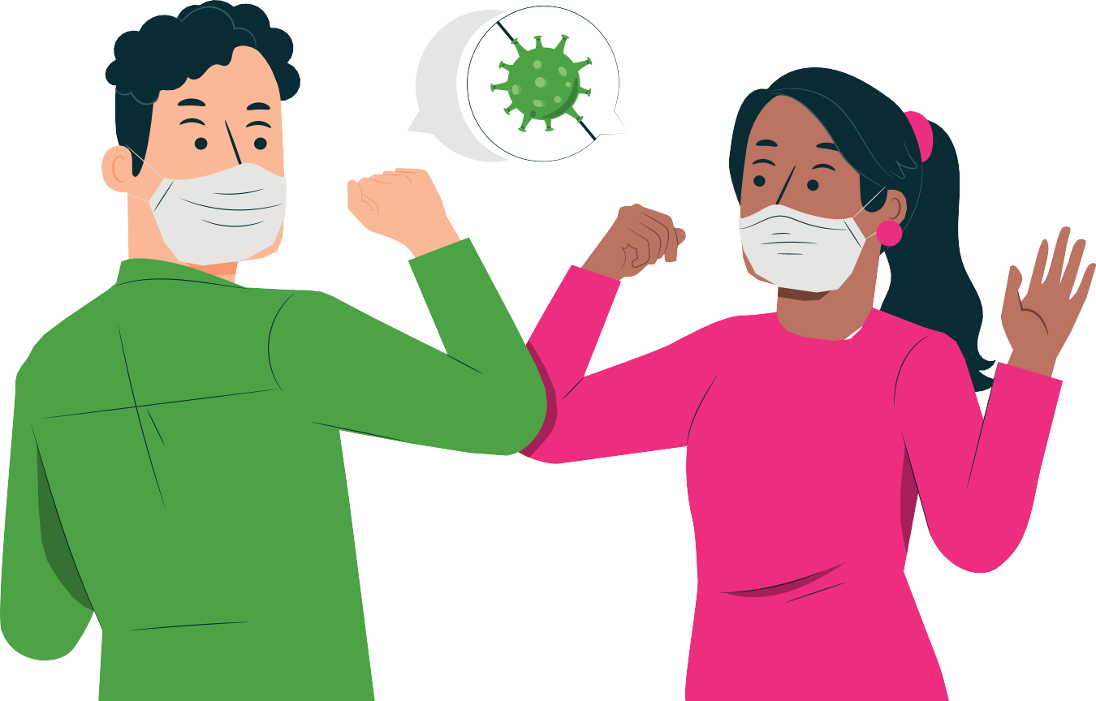

**Subsecretaría de Educación Media Superior**

**27**

***Dirección General del Bachillerato***

* + Para lograr el aprovechamiento óptimo del tiempo de las actividades de aprendizaje presenciales se deberá favorecer las dinámicas prácticas, con el propósito de aprovechar de manera sustancial el tiempo establecido para las sesiones de cada asignatura.
  + Si la actividad de aprendizaje correspondiente a un tema es demasiado extensa o laboriosa, se sugiere planearla a modo de tarea para su resolución, acordando con los estudiantes el momento de evaluación y retroalimentación.

# Adaptación del contenido

**Subsecretaría de Educación Media Superior**

***Dirección General del Bachillerato***

**28**

# de la

**planeación didáctica**



Para elaborar una planeación didáctica, se debe considerar que el

contenido de la asignatura a impartir en sí es una constante,

independientemente de la diversidad y complejidad de las

circunstancias contextuales y tecnológicas que se han descrito

hasta ahora. **Los programas de estudio no se han modificado y**

### se cuenta con Guías Pedagógicas por asignatura para el

**componente básico.** A partir de esto, se sugiere realizar algunas

acciones para que el estudiantado cuente con recursos de

aprendizaje disponibles en cualquiera de los escenarios

(presencial o a distancia) en los que estará trabajando:

1. ***Elección de los contenidos digitales:*** Se sugiere elegir

contenidos digitales

relevantes, utilizando como criterio de

selección los aprendizajes esperados de la asignatura; es

importante que estos contenidos sean breves, multimedia y

producidos por fuentes académicas reconocidas. Si se requiere

profundizar en los temas, hágalo mediante preguntas guía y estrategias para la indagación.

#### Elección de contenidos a utilizar en el aula y para quienes no

***cuenten***

***con conectividad:***

Al igual

que en los contenidos

digitales, se sugiere ubicar los elementos que se consideren más

relevantes para la asignatura, de acuerdo con los aprendizajes

esperados de cada bloque, podrá hacerse a través de la pregunta

¿De cuáles aprendizajes no puede prescindir ningún estudiante

que haya cursado la asignatura?, de esta manera se estarán

realizando las actividades de aprendizaje de manera concreta y clara.



**Subsecretaría de Educación Media Superior**

**29**

***Dirección General del Bachillerato***

***Desarrollo del contenido:*** El desarrollo del contenido por parte del docente es sumamente importante, pueden ser videos cortos,

**3.**

presentaciones interactivas, textos breves, podcasts, cuestionarios, etc.

Para que los temas correspondientes a la asignatura sean vistos y

comprendidos en su totalidad y las actividades de aprendizaje

sean significativas para las y los estudiantes que se encontrarán

de manera presencial, así como para quienes trabajarán a

distancia, se sugiere que el docente tome en cuenta lo siguiente:

* ¿Qué objetivos es indispensable que se cumplan durante el curso?
* En las 16 semanas que dura el semestre ¿es posible impartirlos?
* ¿Qué tendría que hacer para lograrlo?
* ¿Tendría que replantear la forma de impartir los contenidos?

Después de realizar este trabajo de análisis, se sugiere que el

docente realice los ajustes necesarios para lograr los objetivos de aprendizaje y se enfoque solo en aquellos que sean más relevantes en los siguientes sentidos:

* Contenidos que son fundamentales para la comprensión de la asignatura.
* Contenidos que son necesarios para cursar las asignaturas siguientes.
* Contenidos más relevantes para las y los estudiantes en su vida personal y profesional.

Disponibilidad del contenido: Es importante tener en cuenta que

las plataformas digitales, así como los materiales físicos que se

utilicen garanticen el acceso a los contenidos por parte de los

estudiantes de una forma oportuna y clara.

Para el trabajo en el aula, se debe considerar que se tendrán que realizar materiales específicos para que los contenidos de la

asignatura sean breves, concretos y respondan a la meta del

aprendizaje esperado que se quiere lograr. Sin embargo, es

necesario que los contenidos provengan de fuentes confiables.



**Subsecretaría de Educación Media Superior**

**30**

***Dirección General del Bachillerato***

### Un aspecto clave para el desarrollo del curso en modalidad

**híbrida es considerar las actividades de aprendizaje, porque**

### sabemos que no es suficiente transferir el curso presencial a

**una experiencia a distancia, y tener como núcleo de la**

### asignatura solo la presentación de temas o contenidos.

En este sentido, no sólo se trata de tener disponibles los textos, las

presentaciones o las explicaciones del docente para las y los

estudiantes, o de habilitar las formas de entrega de tareas y

trabajos, sino de considerar cuáles son las experiencias, los

ejercicios, las acciones, etc. que se propondrán para que las y los estudiantes logren los aprendizajes esperados del curso.

### Para esta organización hay que tener presente la coherencia entre los propósitos del curso, los aprendizajes esperados, las actividades de aprendizaje y los criterios de evaluación.

Los aprendizajes esperados sugieren las actividades y los procesos

de pensamiento indispensables para aprender. La evaluación

debe constatar el grado de logro de los objetivos, al mismo tiempo

que los mismos instrumentos de evaluación dan al estudiante

datos sobre su desempeño y estos posibilitan acompañarlos en su itinerario formativo.

En el Anexo 1 se encuentra un ejemplo de una planeación

didáctica híbrida y en la siguiente liga, un video sobre los aspectos

a considerar para realizar la adaptación de una planeación

didáctica a esta modalidad. https://bit.ly/DGB-AnexoE

### Recursos para el docente.

Para apoyar el trabajo docente, la DGB ha elaborado y actualizado

periódicamente el siguiente sitio con diversos materiales de apoyo para estrategias de enseñanza mixtas. Encontrará desde un conjunto de acervos bibliográficos digitales hasta tutoriales para utilizar aplicaciones de Google para la educación. https://bit.ly/DGB-AnexoF



**Subsecretaría de Educación Media Superior**

**31**

***Dirección General del Bachillerato***

* Para el uso de las Tecnologías de la Información, Comunicación, Conocimiento y Aprendizaje Digitales, se sugiere tomar en cuenta lo siguiente.
* El uso de las tecnologías es muy útil, ya que estas herramientas ayudan a complementar la labor docente.
* Como ya se mencionó deberá haber una fusión entre las

actividades presenciales y a distancia.

* El uso de grabaciones de clases, en los casos en que sea posible, el escaneo de material bibliográfico del plantel, la selección de

videos educativos, etc., serán una fuente importante de apoyo para la modalidad a distancia.

* Las reuniones virtuales a través de meet, teams, zoom, skype, seguirán siendo el principal recurso de comunicación.
* Para las y los alumnos, la DGB diseñó un micrositio de apoyo para el uso de las herramientas de Gsuite, el cual está disponible en la siguiente liga electrónica: https://bit.ly/DGB-AnexoG
* Adicionalmente se cuenta con las Guías Pedagógicas para el

desarrollo de Aprendizajes Esperados, DGB, las cuales son

materiales didácticos de gran utilidad para el regreso a clases, ya

que contienen información y actividades con base en los

programas de estudio vigentes, se encuentran disponibles para las asignaturas del componente de formación básico.

* Materiales didácticos de gran utilidad para el regreso a clases, ya

que contienen información y actividades con base en los

programas de estudio vigentes.

* Se encuentran disponibles para las asignaturas del componente de formación básico.
* Difusión de acervos digitales e impresos.

**Subsecretaría de Educación Media Superior**

**32**

***Dirección General del Bachillerato***

# Trabajo Colegiado y

**su importancia en**

# un modelo híbrido

Tanto la reanudación del trabajo presencial como la evaluación de las

estrategias del trabajo en línea exitosas requiere de un arduo trabajo

colaborativo entre el personal docente, por lo que se recomienda

fortalecer las estrategias de trabajo colegiado, de tal forma que funcione para:

· Planear estrategias de diagnóstico de avance

en los aprendizajes

esperados, con el objetivo de identificar a las y los alumnos que



requerirán atención especializada; esta evaluación le permitirá al

docente conocer en qué nivel de desempeño se encuentran las y los estudiantes, y a partir de ello planificar el proceso de enseñanza. Será de

gran importancia que tanto el personal directivo como el personal

docente, acuerden un conjunto de estrategias para apoyar a aquellos estudiantes que presentan algún rezago en su nivel de desempeño.

* Compartir estrategias y recursos de educación a distancia y en línea.

### Generar proyectos transversales e interdisciplinares que permitan el trabajo y fortalecimiento de las actividades académicas.

* Generar estrategias que permitan la adecuada conformación de

horarios para la atención de estudiantes de manera presencial tanto para clases como para tutorías.

* Establecer medidas de atención prioritaria con el servicio de

Orientación Educativa, ya sea de índole personal o académica.

* Garantizar el establecimiento y conocimiento de las medidas de

prevención tanto para el personal como para el estudiantado.



**Subsecretaría de Educación Media Superior**

**33**

***Dirección General del Bachillerato***

* Establecer redes de apoyo entre el personal docente con énfasis en

aquel que presenta dificultades tecnológicas o bien forman parte de un grupo vulnerable.

* Tomar decisiones sobre la organización académica, con base en la

identificación de los recursos tecnológicos de las y los alumnos.

El trabajo colegiado debe verse como el espacio de planeación, discusión,

consenso y toma de decisiones para la implementación del modelo

híbrido en los planteles. En este sentido, es responsabilidad de los

directivos de los planteles propiciar los espacios de trabajo colegiado.

El trabajo colegiado permitirá desarrollar estrategias de colaboración

entre docentes en diversos ámbitos tales como:

### Co-docencia: si más de un docente imparte la misma asignatura, o asignaturas del mismo campo disciplinar, podrán organizarse de tal manera que una persona puede dar la clase presencial y la otra apoyar a estudiantes que aprenden a distancia. Pueden tomar turnos, o un docente puede enfocarse solamente en los grupos a distancia y la otra en grupos presenciales.

* **Planeación de proyectos transversales: esto permitirá que mediante**

### un proyecto se evalúen varias asignaturas, e incluso que las y los

**alumnos trabajen en equipo.**

* Utilización de los espacios del plantel de forma innovadora, que puede ayudar tanto a mantener la sana distancia como mejorar las experiencias de aprendizaje. Estar al aire libre puede ser bueno tanto para disminuir el

riesgo de contagios como para activar al alumnado y para mejorar la

concentración. Si hay alumnas y alumnas trabajando a distancia, se puede sugerir un cambio de entorno por un momento y participar a la enseñanza desde un celular o hacer al aire libre una tarea.

**Subsecretaría de Educación Media Superior 34**

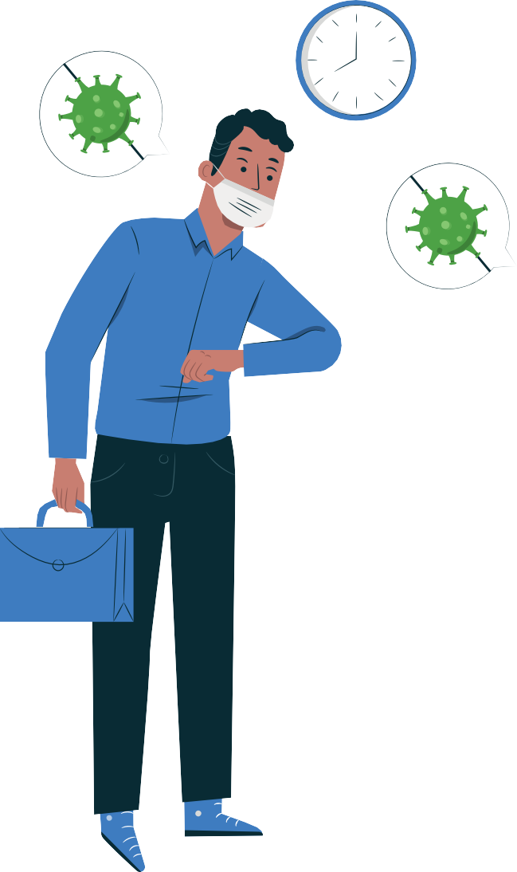

***Dirección General del Bachillerato***

* Identificación de las y los alumnos que necesiten mayor atención debido a su rendimiento académico. Es posible que haya alumnos que en una o varias asignaturas estén en riesgo de reprobar, mientras que en otras sí

tengan un buen desempeño, el trabajo colegiado puede servir para

identificar estos casos y que los docentes compartan experiencias para atenderlos.

* Identificación de necesidades socioemocionales de alumnos y docentes.

El trabajo colegiado es el espacio ideal para discutir cuestiones

socioemocionales que están afectando a las y los alumnos, y planear

actividades para atenderlas. De igual forma, este puede ser un espacio para que los docentes compartan sus experiencias del trabajo académico a distancia, las dificultades a las que se han enfrentado y las soluciones que han puesto en práctica.

**Subsecretaría de Educación Media Superior 35**

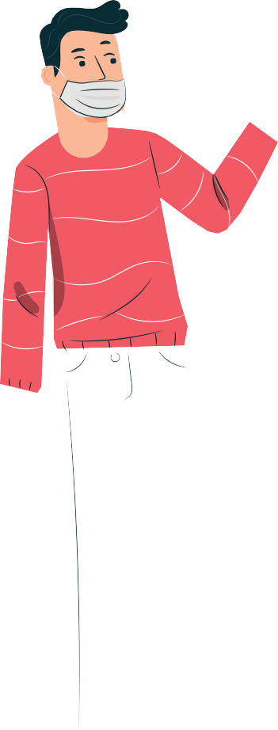

***Dirección General del Bachillerato***

# Implementación de tutorías

Adicional a las clases presenciales, se debe considerar el servicio de

tutorías tanto a nivel grupal como individual, que, si bien se han dado de manera virtual, éstas se pueden alternar de manera presencial en función de las necesidades de cada plantel y de la evolución de la pandemia en las localidades en las que se encuentren los planteles.

Una alternativa de organización consiste en dividir la carga horaria en dos tipos de servicio: tutorías en línea, donde la mayoría del estudiantado tenga acceso, aunado a sesiones presenciales con menos estudiantes, donde la didáctica se centre en la resolución de problemas, dudas, trabajo colaborativo y ejercicios de evaluación. Estas sesiones pueden

concentrarse en el alumnado que tenga rezago en el logro de

aprendizajes o en aquel que tenga menos posibilidades de acceso a recursos tecnológicos.

**Subsecretaría de Educación Media Superior**



**36**

***Dirección General del Bachillerato***

# Consideraciones socioemocionales

### La nueva normalidad a la que nos estamos enfrentando, sin duda ha

**generado un desgaste no solamente en aspectos cognitivos sino**

### también a nivel socioemocional.

Un estado anímico renovado y positivo, facilitará afrontar los nuevos

desafíos que se presentarán en los espacios de aprendizaje híbridos,

teniendo en cuenta que los estudiantes tienen como expectativa volver a

los plantes con seguridad. Para lograr lo anterior se sugiere atender

aspectos como: la mentalidad, la motivación, la construcción de

comunidad, así como el desarrollo de la autonomía y la autorregulación.

Debido a que nos hemos encontrado fuera de las aulas más de un ciclo escolar, al inicio de las clases, se deberá llevar a cabo por lo menos una sesión dedicada a platicar el tema socioemocional con las y los alumnos y si es necesario, podrá dedicarse más de una sesión. Estas sesiones también podrán llevarse a cabo de manera previa al inicio del ciclo escolar.

Para el desarrollo de estas sesiones, se señalan algunos aspectos a

considerar referentes tanto al tema socioemocional como a la valoración de los aprendizajes logrados por las y los estudiantes (no nos referimos aquí al tema de la evaluación, sino a la reflexión sobre cómo ha sido el aprendizaje a distancia).

1. Promover al menos un ejercicio reflexivo al inicio del curso en el que se

responda a la siguiente pregunta: ¿Cuáles han sido los aprendizajes

obtenidos en la pandemia?, la respuesta puede categorizarse en las siguientes variables:

* a nivel personal y de autoconocimiento.
* a nivel interpersonal.
* a nivel de habilidades (comunicación oral y escrita, liderazgo intelectual, trabajo en equipo, creatividad e innovación, responsabilidad, etc.).



**Subsecretaría de Educación Media Superior**

**37**

***Dirección General del Bachillerato***

A partir de este ejercicio, se sugiere visualizar qué nuevos aprendizajes se podrán obtener en los espacios de aprendizaje híbrido.

1. Es importante conocer de manera explícita los aspectos que motivan al estudiante en el proceso de aprendizaje, de acuerdo con los siguientes elementos:

* Expectativas en el logro con referencia al contenido académico de la asignatura.
* Expectativas al volver al plantel.
* Expectativas en la convivencia con los compañeros y con el docente en la nueva normalidad.
* Expectativas en el proceso de evaluación.
* Expectativas en el uso de las TIC y las plataformas virtuales como mediadoras en el proceso de aprendizaje.

Si al inicio del semestre se exploran estos aspectos, será más fácil indicar a los estudiantes de qué manera pueden satisfacer sus expectativas con su colaboración.

Además, esta información ayudará también al docente a identificar

aquellos elementos de la estrategia académica y planeación de la

asignatura que puedan facilitar que el estudiante encuentre estimulante el contenido y la dinámica de la asignatura.

En tiempos de pandemia ha sido indispensable que los estudiantes

desarrollen habilidades para la autonomía y la autorregulación. A algunos le ha costado más trabajo que a otros, pero en general esta puede llegar a ser una de las grandes ganancias.

Por tanto, es deseable sugerir a los estudiantes encontrar momentos y espacios para compartir con el grupo distintos recursos que se utilizan para realizar investigaciones, trabajar individualmente y organizarse para

aprender por su cuenta. Con ello se puede facilitar la valoración del potencial para el aprendizaje.

**Subsecretaría de Educación Media Superior**

**38**

***Dirección General del Bachillerato***

Algunos cuestionamientos que pueden sumar a los procesos académicos autónomos y autorregulados son:

* ¿Qué y cómo les gusta aprender dentro del aula o fuera de ella en un ambiente relajado y sin monitoreo como su casa?
* ¿Cómo les facilita aprender los ambientes virtuales?
* ¿Que motiva a los estudiantes a aprender de manera independiente y estructurada en casa u otros espacios fuera del aula?
* ¿Cómo visualizar los espacios y el aula del plantel como espacios para el aprendizaje por proyecto o colaboración?

La respuesta a estas preguntas puede ayudar al docente a dar soporte de

motivación, autoexpresión y acompañamiento personalizado, con

actividades centradas en los intereses personales de los estudiantes, que puedan sumar a sus evidencias de aprendizaje en modalidad híbrida.

Finalmente, si se considera necesario,

pueden organizarse en los

planteles actividades lúdicas, tales como exposiciones de arte, blogs,



fanzines o periódicos murales, que recopilen lo elaborado y expresado por las y los alumnos en el tiempo en que estuvieron aprendiendo a distancia.

# Síntesis

**Subsecretaría de Educación Media Superior**

***Dirección General del Bachillerato***

**39**

A manera de resumen se presenta el siguiente esquema de pasos para iniciar la reapertura de los planteles.

### Asegurarse de que hay condiciones de regreso

* El regreso a las aulas debe implementarse bajo tres condiciones, con el semáforo epidemiológico de la región donde se encuentra el plantel debe estar en verde, las y los docentes vacunados, y con un regreso voluntario.
* Organizar la limpieza de los planteles
* Previo a la reanudación de actividades y durante el periodo de

implementación de las mismas, se realizará la Detección y seguimiento

de estudiantes, profesores y otros trabajadores de planteles que

presenten síntomas respiratorios o afines a la COVID-19

* Será necesario asegurarse de que cualquier persona que haya estado en contacto con un caso de COVID-19, deberá resguardarse en casa durante 14 días.
* Se recomienda generar un padrón de la Comunidad Educativa de cada plantel, que describa el estado de salud de los integrantes.
* Mantener informado al estudiantado y padres y madres de familia sobre las medidas que están aplicando y solicitar su colaboración.
* Contar con un filtro sanitario en el que se tome la temperatura corporal diariamente

### Organización de los grupos en un modelo de aula híbrida.

* Establecer adecuadamente los para los cursos de nivelación.
* Establecer adecuadamente los

horarios

horarios

de atención al estudiantado

de atención al estudiantado

para los semestres de nuevo ciclo escolar.



**Subsecretaría de Educación Media Superior**

**40**

***Dirección General del Bachillerato***

### Planeación de las clases y trabajo colegiado

Adaptar la planeación de clases considerando el trabajo diacrónico para impartir el servicio educativo durante el escalonamiento, incluyendo los materiales y contenidos a desarrollar.

Generar estrategias para atender a estudiantes con rezago, tales como los cursos de nivelación y los periodos de evaluación extraordinaria.

Hacer acopio de materiales y recursos en línea. Generar proyectos transversales.

Establecer redes de apoyo para el estudiantado.

### Implementación de tutorías

Identificar mediante trabajo colegiado a aquellos alumnos que necesiten tutorías, poniendo énfasis en aquellos que no han mantenido un trabajo académico constante a distancia o aquellos que no cuentan con recursos tecnológicos.

Organizar las tutorías de manera individual o grupal, de preferencia de manera presencial y respetando la sana distancia.

### Atención socioemocional

Dedicar una o varias sesiones a reflexionar con toda la comunidad

educativa sobre el aprendizaje socioemocional durante la pandemia.

Considerar los aspectos necesarios para integrar el diseño de espacios

armónicos y propicios para el aprendizaje, considerando las

circunstancias emocionales que genera el contexto que vivimos.

# Referencias

**Subsecretaría de Educación Media Superior**

***Dirección General del Bachillerato***

**41**



* https://en.unesco.org/sites/default/files/regreso-seguro-a-la-escuela-guia-para-la-practica.pdf Consultada el 20 de abril de 2021.
* https://[www.who.int/es/emergencies/diseases/novel-coronavirus-2019/question-and-answers-hub](http://www.who.int/es/emergencies/diseases/novel-coronavirus-2019/question-and-answers-hub)

/q-a-detail/q-a-schools-and-covid-19?gclid=Cj0KCQjw9_mDBhCGARIsAN3PaFONTC4jfxyGC1YgJkf QqC3Nr5USy7JRp-OmpAXk5BXyo2BA4tzN9a8aAiFpEALw_wcB Consultada el 20 de abril de 2021.

* https://[www.unicef.org/es/coronavirus/precauciones-en-el-aula-durante-covid19#distanciamient](http://www.unicef.org/es/coronavirus/precauciones-en-el-aula-durante-covid19#distanciamient) o-fisico Consultada el 20 de abril de 2021.
* https://[www.unicef.org/argentina/media/8736/file/6%20-%20El%20Reencuentro%20en%20la%20v](http://www.unicef.org/argentina/media/8736/file/6%20-%20El%20Reencuentro%20en%20la%20v) uelta%20a%20las%20clases%20presenciales.pdf Consultada el 20 de abril de 2021.
* https://aristeguinoticias.com/2304/mexico/mexico-segundo-pais-con-mayor-generacion-de-noti cias-falsas-de-covid-19/ Consultada el 20 de abril de 2021.
* https://[www.forbes.com.mx/tecnologia-fake-news-infodemia-kaspersky-corpa/Consultada](http://www.forbes.com.mx/tecnologia-fake-news-infodemia-kaspersky-corpa/Consultada) el 20 de abril de 2021.
* Secretaría de Educación Pública. (2021). Boletín No. 104 Presenta AEFCM orientacionesoperativas para el regreso a clases en escuelas públicas y privadas de la capital del país. 11/06/2021, de Secretaría de Educación Pública Sitio web:

https://[www.gob.mx/sep/es/articulos/boletin-no-104-presenta-aefcm-orientaciones-operativas-pa](http://www.gob.mx/sep/es/articulos/boletin-no-104-presenta-aefcm-orientaciones-operativas-pa) ra-el-regreso-a-clases-en-escuelas-publicas-y-privadas-de-la-capital-del-pais?idiom=es

* Secretaría de Educación Pública y Secretaría de Salud (2021), Guía de orientación para la reapertura de las escuelas ante COVID-19, disponible en:

https://coronavirus.gob.mx/wp-content/uploads/2021/06/Guia-orientacion-para-la-apertura.-28-m ayo-2021-SALUD.pdf

* Secretaría de Gobernación. (2021). Diario Oficial de la Federación. 2021, de Secretaría de Gobernación Sitio web: http://www.dof.gob.mx/nota_detalle.php?codigo=5627244&fecha=20/08/2021
* Cardini, Alejandra; Torre, Esteban (2020). Cinco pilares para una educación con distancia social, obtenido de: https://panorama.oei.org.ar/cinco-pilares-para-una-educacion-condistancia-social/

•Educar Chile. (2021). ¿Cómo se organizarían las actividades de aprendizaje en una escuela pequeña con reapertura?. 18 de mayo de 2021, de EducarChile Sitio web: https://[www.educarchile.cl/como-se-organizarian-las-actividades-de-aprendizaje-en-un](http://www.educarchile.cl/como-se-organizarian-las-actividades-de-aprendizaje-en-un)

a-escuela-pequena-con-reapertura.

* Secretaría de Educación Pública, Secretaría de Salud. (2021). Guía para el regreso responsable y ordenado a las escuelas. 2021, de Secretaría de Educación Pública Sitio web: https://coronavirus.gob.mx/wp-content/uploads/2021/08/GuiaAperturaEscolar-SEP-20agosto20211 9hrs.pdf

•Pardo Kuklinski, Hugo; Cobo, Cristóbal (2020). Expandir la universidad más allá de la enseñanza remota de emergencia Ideas hacia un modelo híbrido post-pandemia. Obtenido de: https://outliersschool.net/wp-content/uploads/2020/05/Expandir_la_universidad.pdf>

# ANEXO 1

**Subsecretaría de Educación Media Superior 42**

***Dirección General del Bachillerato***

## EJEMPLO DE PLANEACIÓN DIDÁCTICA HÍBRIDA

CICLO ESCOLAR ESCUELA

2021-2022

TURNO PERIODO

MATUTINO

CLAVE C.C.T. GRADO

3° semestre

PROFESOR

ESTRATEGIA DE TRABAJO

HIBRIDA/ VIRTUAL

NOMBRE DEL BLOQUE

EJE

El poblamiento de América y las culturas prehispánicas

Pensar históricamente

HORAS ASIGNADAS AL BLOQUE

12 horas

PROPÓSITO DEL BLOQUE

Establece a la historia como un proceso generador de su propia identidad que, mediante carácter científico de la misma, le permite reflexionar sobre la diversidad de posturas en la interpretación y el estudio de los fenómenos históricos de acuerdo con las características e impacto que genera en su entorno, favoreciendo su propio pensamiento crítico.

ELEMENTOS INTEGRADORES A DESARROLLAR EN EL BLOQUE



INTERDISCIPLINARIEDAD

Literatura Biología

EJE TRANSVERSAL

Social

EJE TRANSVERSAL

Hechos históricos relevantes en la comunidad

# ANEXO 1

**Subsecretaría de Educación Media Superior 43**

***Dirección General del Bachillerato***

## EJEMPLO DE PLANEACIÓN DIDÁCTICA HÍBRIDA

APRENDIZAJES ESPERADOS

ACTIVIDADES A DISTANCIA CON ACCESO A INTERNET

ADECUACIONES PEDAGÓGICAS

RECURSOS Y MATERIALES

PRODUCTOS E INSTRUMENTO DE EVALUACIÓN

OBSERVACIONES (COMUNICACIÓN CON ESTUDIANTES Y PADRES DE FAMILIA)



Relaciona como las características de las áreas

geográficas-cultural es determinaron el desarrollo de los pueblos originarios, identificando aquellas aún presentes que

le permitan reflexionar sobre la diversidad.

**APERTURA:**

-Se presentará el tema y aprendizaje esperado para dar un panorama general de lo que se espera. (Mediante un video o audio el docente dará las indicaciones generales para realizar la actividad) enviado por WhatsApp, correo electrónico o cualquier medio que el docente haya acordado con los estudiantes para mantener la comunicación.

-Para conocer

la diversidad étnica de México ver en YouTube el video “Ventana a mi comunidad” y después contestar el cuestionario.

**DESARROLLO:**

-En un mapa de la república mexicana los alumnos iluminaran los territorios ocupados por las diversas culturas mesoamericanas. De acuerdo con una imagen enviada por el docente (por WhatsApp)

-Se brindará al

alumno una tabla informativa acerca de las culturas mesoamericanas, con esta información el alumno responderá un crucigrama histórico.

**CIERRE:**

-Para concluir responderán tres preguntas principales que dan respuesta a los aprendizajes esperados del tema, en su libreta de apuntes.

-En caso de no contar con internet, el docente proporcionará el documento en

físico con anterioridad para que, por medio de las guías pedagógicas, antologías, copias, etc., los estudiantes, lean la información y realicen las actividades.

-Los estudiantes

que no cuentan con el recurso tecnológico, realizarán la actividad en hojas o cuaderno, dependiendo de lo establecido para la entrega de actividades, y se entregaran de acuerdo a la fecha estipulada por el docente.

**Materiales:**

-Video o Audio

-Impresiones con actividades.

-Hojas

-Mapa de la república mexicana

**Recursos Tecnológicos:**

-WhatsApp

-Internet

-Computadora/ Tablet/ celular

-Los productos se mandarán al docente mediante captura de fotografía para su

revisión (WhatsApp, correo electrónico o cualquier medio de comunicación que se haya acordado para el envío de actividades cuando se realicen en casa).

-Resolución del cuestionario

-Mapa Histórico

-Crucigrama

-Preguntas de reflexión

*Lista de cotejo

- Es recomendable utilizar rúbricas de evaluación o listas de cotejo y entregarlas desde el principio para que los estudiantes sepan que se espera de ellos en cada evaluación.

La actividad para los alumnos que no cuenten con internet se sugiere sea colocada en el mural de la escuela que se encuentra en la parte de la entrada o en un área visible tanto para estudiantes como para padres de familia.

-La comunicación

se podrá llevar a cabo mediante el grupo de WhatsApp o cualquier otro medio que se haya acordado con los estudiantes.

-Si las condiciones tecnológicas del plantel lo permiten, se podrá contemplar la opción de transmitir la clase en vivo o poner a disposición de los estudiantes la grabación de esta por algún medio de comunicación acordado con anterioridad.

- Se sugiere que el

docente considere asignar un día y horario específico para la aclaración de dudas tanto para quienes estarán trabajado a distancia como para quienes asistan de manera presencial.

-Remarcar el

compromiso con los padres de familia para dar seguimiento y cumplimiento de las actividades de la clase.

**Elaboró**

**Subsecretaría de Educación Media Superior**

***Dirección General del Bachillerato***

**44**



Mtra. María de los Ángeles Cortés Basurto

## Directora General

Ixchel Valencia Juárez

## Encargada de la Dirección de Coordinación Académica

Monica Paniagua Legaspi

## Coordinadora Administrativa

María Elena Araiza Aviña

## Directora de Operación

Alejandro Rangel

## Subdirector de Modelos Pedagógicos y Recursos Didácticos

Jaime Ayala Galindo

## Subdirector de Planeación y Evaluación

Andrea Olvera Zaragoza

## Diseño

freepik.es

## Ilustraciones

